Pielikums

Balvu novada Domes

2019.gada 24.janvāra

lēmumam [„Par satiksmes organizācijas maiņu Partizānu un Tirgus ielā, Balvos”](http://www.balvi.lv/pasvaldiba/normativie-akti-un-attistibas-planosanas-dokumenti/balvu-novada-domes-lemumi/lemumi-2017/554-12-10-2017-protokols-nr-14/16014-28-par-biezi-sastopamo-derigo-izraktenu-ieguves-atlaujas-izsniegsanu-sabiedribai-ar-ierobezotu-atbildibu-8-cbr)

(protokols Nr.1, 37.§)

Satiksmes organizācijas shēma Balvos, Partizānu un Tirgus ielā

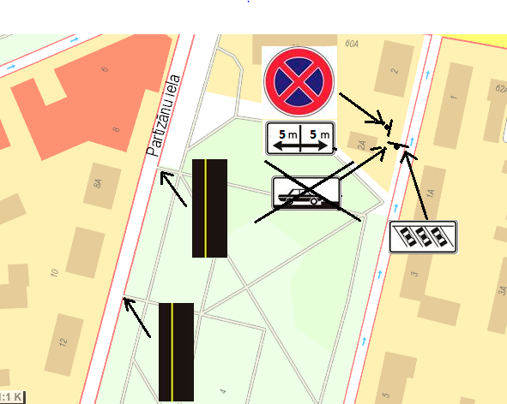

Domes priekšsēdētājs A.Pušpurs